Публичные слушания прошли в районе Зюзино
16.10.2015

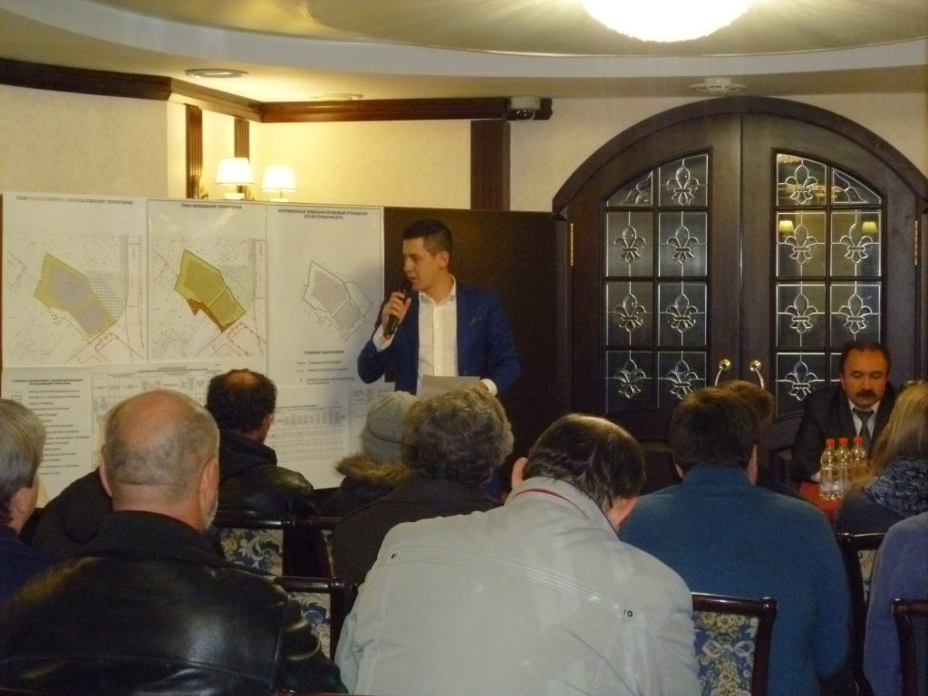
В районе Зюзино публичные слушания все-таки состоялись. Несмотря на технические неполадки, публичные слушания по проекту межевания территории квартала №35 района Зюзино состоялись 15 октября. На публичных слушаниях разбирался вопрос по Проекту №1: в районе Зюзино проект межевания части территории квартала №35, района Зюзино, ограниченного Азовской улицей, границами кадастровых участков (77:06:0005016:83; 77:06:0005016:85; 77:06:0005016:80; 77:06:0005016:76).
Информационные материалы по теме публичных слушаний в районе Зюзино по проектe №1 были представлены на экспозиции с 01 по 07 октября 2015 г. по адресу: ул. Каховка, д. 12Б в управе района Зюзино.
Собрание участников публичных слушаний состоялось в 19:00: ул. Азовская, д. 24 (Спортивно-оздоровительный комплекс «Кимберли Лэнд», зал собраний).
Во время проведения публичных слушаний участники представляли свои предложения и замечания по обсуждаемым проектам, предоставляя записи предложений и замечаний в период работы экспозиции, выступая на собрании участников публичных слушаний, внося записи в книгу (журнал) регистрации участвующих в собрании участников публичных слушаний.
Жители также передавали свои предложения и замечания в письменном виде. После завершения публичных слушаний участники имеют право направить в течение со дня проведения собрания участников публичных слушаний письменных предложений, замечаний в Окружную комиссию.
Окружная комиссия ЮЗАО: 117209, Москва, Севастопольский пр-т, д.28, корп.4, тел. (495) 633-63-57, StrukovaLG@mos.ru; www.uzao.mos.ru.
Информационные материалы по проектам размещены на сайте префектуры ЮЗАО http://uzao.mos.ru.

Адрес страницы: http://zuzino.mos.ru/presscenter/news/detail/2234341.html
Управа района Зюзино города Москвы

